“La Cementera que roba tierra Comunitaria”
27 de septiembre de 2018 / Prensa Comunitaria

CEMENTOS PROGRESO, UN ALIADO CLAVE PARA EL DESARROLLO
EN SAN JUAN SACATEPEQUEZ Y GUATEMALA

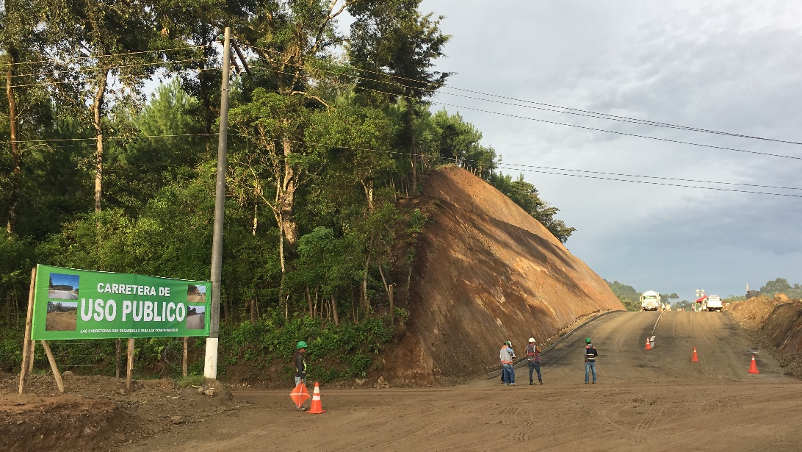
Mejoramiento de camino y carretera de uso publico

De acuerdo al Expediente No. EAI-6741-2014, con fecha 18 de abril del año 2017, el Ministerio de Ambiente y Recursos Naturales, a través de la Dirección de Gestión Ambiental y Recursos Naturales, extiende a la Municipalidad de San Juan Sacatepéquez, LICENCIA AMBIENTAL No. 02320-2017/DIGARN, Código: RQ33MILKVK de “MEJORAMIENTO VIAL DE CAMINO RURAL DE ALDEA CRUZ BLANCA A CASERIO SAN ANTONIO LAS TROJES”.

Con base a dicha Licencia Ambiental, CEMENTOS PROGRESO, apoya el mejoramiento vial del camino en mención del artículo de Prensa Comunitaria. De acuerdo a la ley en Guatemala, existen pasos de servidumbre, que cruzan propiedades privadas a nivel nacional.

El camino en mención precisamente atraviesa varias propiedades privadas y en el caso en mención, se ha mejorado el camino comunitario, que es un camino de uso público; Cementos Progreso procede a construir una carretera “Radial” en propiedad privada, que a la vez se coloca a disposición de uso a los vecinos de las Comunidades de San Antonio Las Trojes 1 y 2, así como de los vecinos de la Aldea Cruz Blanca, Santa Fé Ocaña y propietarios de fincas aledañas a dicha carretera.

En ningún momento es posible “robar un camino”, el presente caso alude a mejorar un camino de terracería y proceder a pavimentarlo, manteniéndose su uso público a nivel general, como un bien que favorece la viabilidad en el sector. De manera paralela se encuentra el camino antiguo y una nueva carretera pavimentada denominada “Radial”, el uso de ambos caminos es de manera pública, ambos caminos se unen a partir del puente Las Margaritas.

Lamentablemente la red vial a nivel nacional en Guatemala, se encuentra en total deterioro, sin contar con acciones de arreglo y menos de construcción de nuevas carreteras desde el sector Gubernamental. En el presente caso, Cementos Progreso, como un aliado del Desarrollo, apoya a la Municipalidad de San Juan Sacatepéquez, en el mejoramiento vial de dicho tramo carretero, favoreciendo la vialidad y activación económica a nivel local, situación que favorece a los vecinos del sector.

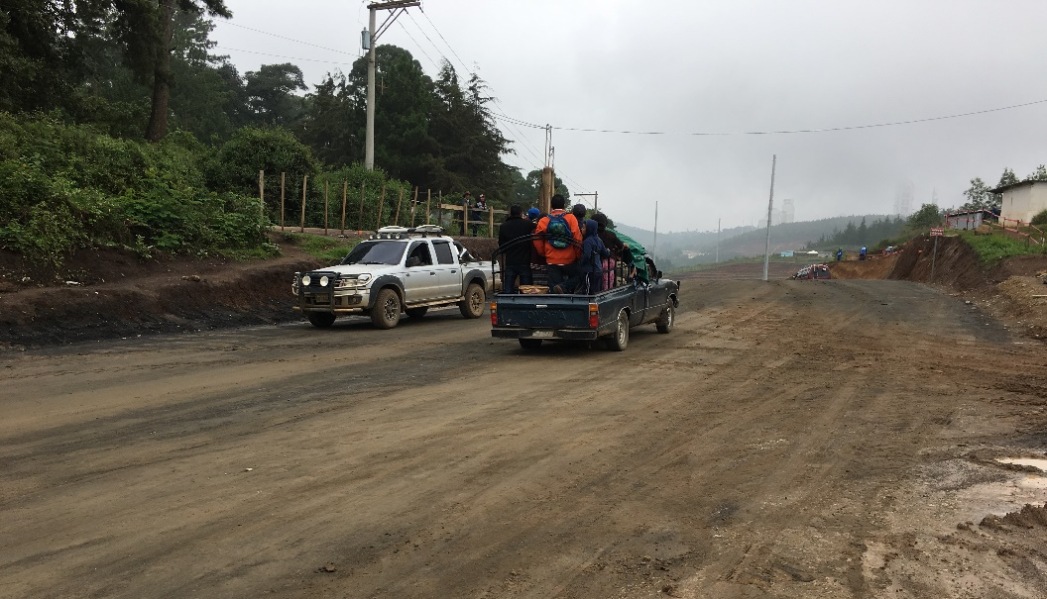
Uso de carretera por vecinos de Trojes 1 y 2.

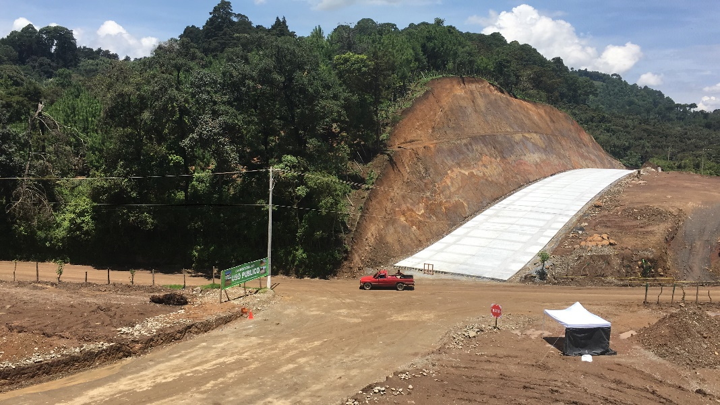
Mejoramiento de camino: “pavimentación y su uso público”

Guatemala, octubre de 2017.

